11/02/2026
Documentación Técnica



Servicio Web en Intranet
-SQL Django-
Índice

Descripción general del documento 02
Visión general 02
Arquitectura del sistema (Fase I) 02
Flujo funcional 03
Exportaciones 04
Seguridad y control de acceso 04
Ejemplos de configuración 04
Auditoría y trazabilidad 05
Escalabilidad y rendimiento 05
Arquitectura de la infraestructura (Fase II) 05
Estrategia de despliegue 05
Seguridad de red y bases de datos 06
TLS y certificados 06
Escalabilidad 06
Conclusión 06

Version | Redactado | Aprobado
V1.0 | Javier GMP

Descripción general del documento

Este documento describe la arquitectura, funcionamiento, controles de acceso, configuración y consideraciones operativas del proyecto de un servicio web (de ahora en adelante Support) desarrollado en Django. Está orientado a desarrolladores y personal técnico.

Visión general

La aplicación Support es una aplicación web desarrollada en Django que permite acceso seguro, controlado y editable para ejecutar consultas SQL de solo lectura (SELECT) contra una base de datos corporativa externa mediante ODBC y visualizar/exportar los resultados. El acceso a las consultas está controlado por usuarios, grupos y categorías. La solución elimina accesos directos a bases de datos y centraliza el acceso a la información.

Arquitectura del sistema (Fase I)

Componentes principales:
- Cliente: Navegador web
- Backend: Django (Python)
- Servidor WSGI: Gunicorn (producción)
- Proxy Inverso: Nginx
- BD Interna: SQLite / PostgreSQL (usuarios, permisos, metadatos)
- BD externa: SQL Server (solo lectura, ODBC)
- Autenticación: Django Auth
- Autorización: Grupos + categorías

Diagrama lógico de arquitectura:

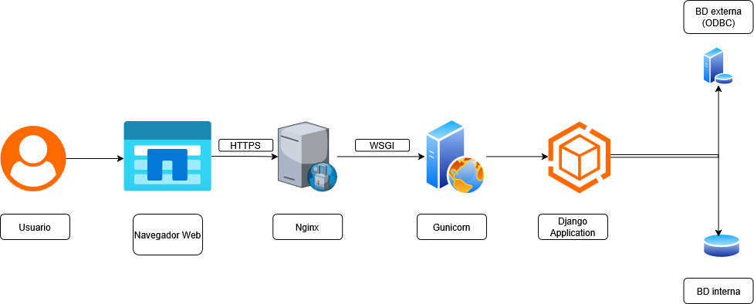

Flujo funcional

  - Usuario accede al login
  - Autenticación mediante Django Auth
  - Visualización del workspace según permisos
  - Selección de consulta
  - Introducción de parámetros
  - Ejecución o exportación

Diagrama de flujo simplificado:

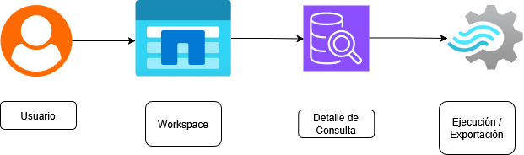

Exportaciones
Las exportaciones a CSV y Excel reutilizan la lógica de ejecución de las consultas y aceptan parámetros tanto por GET como por POST.

Seguridad y control de acceso
  - Autenticación:
    - Basada en Django Auth
    - Sesiones gestionadas por el framework
  - Autorización:
    - Acceso a consultas controlado por Categorías
    - Categorías asociadas a Grupos
    - Excepciones por Usuario
    - Validación server-side incluso si accede por URL directa
  - Administración:
    - Accesible solo para usuarios staff o del grupo Administración
  - Restricciones de seguridad
    - Solo se permiten sentencias SELECT
    - Parámetros validados y tipados
    - Sin ejecución dinámica de SQL no controlado

Ejemplos de configuración
5.1 settings.py(bases de datos)
DATABASES = {
'default': {
'ENGINE': 'django.db.backends.sqlite3',
'NAME': BASE_DIR / 'db.sqlite3',
},
'externa': {
'ENGINE': 'mssql',
'NAME': 'XGA_PROD',
'OPTIONS': {
'dsn': 'XGA_PROD',
'Trusted_Connection': 'yes',
},
}
}

5.2 ODBC (Windows)
- DSN configurado a nivel de sistema
- Autenticación integrada (Windows)
- El usuario debe pertenecer al grupo autorizado en SQL server

5.3 Producción (Gunicorn + nginx)

Ejemplo Gunicorn:
gunicorn intranet_sql.wsgi:application \
--workers 4 \
--timeout 120

Nginx:
- Terminación TLS
- Proxy hacia Gunicorn
- Servir ficheros estáticos

Auditoría y trazabilidad

- Registro de ejecuciones de consultas
- Usuario, fecha y parámetros utilizados
- Posibilidad de revisión posterior
- Exportaciones identificables por timestamp

Escalabilidad y rendimiento

- Escalado horizontal mediante workers Gunicorn
- Queries pesadas pueden delegarse a colas (Celery)
- Limitado a filas (300) en mostrado en pantalla.

Arquitectura de la infraestructura (Fase II)

La solución se basa en contenedores orquestados con Kubernetes, permitiendo una transición fluida entre entornos locales y cloud.

Estrategia de despliegue
- Fase 1 (on-prem): minikube en una sola máquina
- Fase 2 (AWS): Kubernetes gestionado. SQLite3 se abandona y pasamos a PostgreSQL.

Seguridad de red y bases de datos
PostgreSQL se despliega de forma independiente y solo es accesible desde los pods de Django. SQL server se accede mediante una cuenta única de solo lectura.

TLS y certificados

Las comunicaciones se aseguran mediante HTTPS con certificados gestionados y renovados automáticamente por Let's Encrypt.

Escalabilidad

La plataforma soporta picos de hasta 40 usuarios concurrentes (estimados) mediante réplicas y Gunicorn.

Conclusión

La arquitectura propuesta es robusta, segura y alineada con estándares modernos.



